课程设计文档
软件设计说明书
项目名称：待填写
文档类型：软件设计说明书
生成日期：2026-05-20
目录
1 引言 1
1.1 系统概述 1
1.2 基线 1
1.3 定义与标识 2
1.4 参考资料 3
2 系统结构 3
2.1 网络与硬件配置 4
2.2 部署设计 4
2.3 其它约束 5
3 设计 5
3.1 交互设计 6
3.1.1 顺序图1：uc_view_calendar：查看公开活动日历 6
3.1.2 顺序图2：uc_apply_registration：提交注册申请 7
3.1.3 顺序图3：uc_create_event：注册活动 7
3.1.4 顺序图4：uc_edit_event：编辑活动 8
3.1.5 顺序图5：uc_delete_event：删除活动 8
3.1.6 顺序图6：uc_send_reminder：发送活动提醒邮件 8
3.2 结构设计 9
3.2.1 对象与类的关系 9
3.2.2 类与类的关系 10
3.2.3 设计对象 10
3.2.4 设计类 11
3.3 界面设计 12
3.3.1 界面关系 13
3.3.2 界面详细设计 14
3.4 可追踪性设计 14
3.4.1 用例与界面的关系 15
3.4.2 用例与对象、类的关系 16
3.5 数据库设计 16
3.5.1 类与表的关系 17
3.5.2 数据表设计 18
3.6 其它设计 19
3.6.1 安全设计 20
3.6.2 性能设计 20
3.6.3 其它限制设计 20
4 尚未设计的问题 20

1 引言
本说明书用于描述公开活动日历系统的软件设计方案，内容依据当前阶段已确认的需求、业务规则及分析模型进行组织，用于指导后续详细设计、实现与测试活动。
系统定位为面向公众的公开活动日历，主要支持活动展示、注册申请、注册用户维护活动以及活动开始前一天的邮件提醒，不包含个人日历能力。

1.1 系统概述
公开活动日历系统面向公众提供统一的活动信息展示入口，任何访客均可浏览活动安排与活动详情。
系统区分未注册用户与注册用户两类主要使用对象。未注册用户可查看活动并提交注册申请；注册用户可在公开日历中创建、编辑和删除活动，并接收系统发送的活动提醒邮件。
系统还需要通过定时任务检测即将开始的活动，并在活动开始前一天调用外部邮件服务向相关用户发送提醒。

1.2 基线
当前设计基线来源于已确认的功能需求、业务规则以及现有用例模型、活动模型、类模型和部署模型。
需求基线包括：系统仅供公众使用；系统用于显示面向公众的活动安排；所有注册用户均可注册、编辑和删除活动；未注册用户只能查看活动并申请注册；系统在活动开始前一天发送电子邮件提醒。
模型基线包括公开活动日历用例模型、公开活动日历界面关系与状态流转、公开活动日历领域概念模型以及公开活动日历部署模型。

1.3 定义与标识
公开活动日历：指面向公众统一发布活动安排的信息载体，不属于个人私有日历。
公众访客：指尚未注册但可以访问系统并浏览公开活动信息的用户。
注册用户：指已完成注册并具有活动维护权限的用户，可创建、编辑和删除公开活动。
注册申请：指未注册用户向系统提交的注册请求记录。
提醒规则：指系统用于判定何时触发活动提醒的业务规则，当前已明确为活动开始前一天通过电子邮件发送提醒。

1.4 参考资料
参考资料包括当前阶段确认的需求文本、规则列表以及平台产出的 UML 模型。
其中，用例模型用于界定参与者与系统功能边界；活动模型用于说明界面流转与关键业务处理流程；类模型用于说明核心领域对象及其关系；部署模型用于说明运行环境、数据库、调度组件与外部邮件服务之间的部署关系。

2 系统结构
系统结构章节说明系统运行所依赖的网络与硬件环境，以及系统在物理环境中的部署方式。
依据当前部署模型，系统采用浏览器访问、应用服务器处理、数据库存储、调度容器执行提醒任务并与外部邮件服务集成的结构。

2.1 网络与硬件配置
系统客户端为用户浏览器，公众访客和注册用户通过 Web 浏览器访问公开活动日历页面。
服务端包括日历应用服务器、提醒任务容器和日历数据库。应用服务器负责处理公开活动展示、注册申请与活动管理逻辑；提醒任务容器负责定时检测次日开始的活动并发起提醒；数据库用于持久化用户、活动、注册申请和提醒相关数据。
系统还需与外部邮件服务进行网络通信，以完成提醒邮件的实际投递。当前阶段未明确具体网络拓扑、端口、安全域和硬件规格。

2.2 部署设计
系统采用典型的前后端分离式访问结构，用户通过浏览器访问部署在应用服务器上的公开活动日历应用。
公开活动日历应用负责接收页面请求、执行业务校验、读取或更新活动与注册申请数据，并向数据库进行持久化访问。
活动提醒调度器部署在独立的提醒任务容器中，按照定时触发机制检测开始时间为次日的活动，并调用外部邮件服务完成提醒发送。
数据库采用 PostgreSQL 作为存储引擎，用于保存活动、注册用户、注册申请以及提醒规则相关信息。
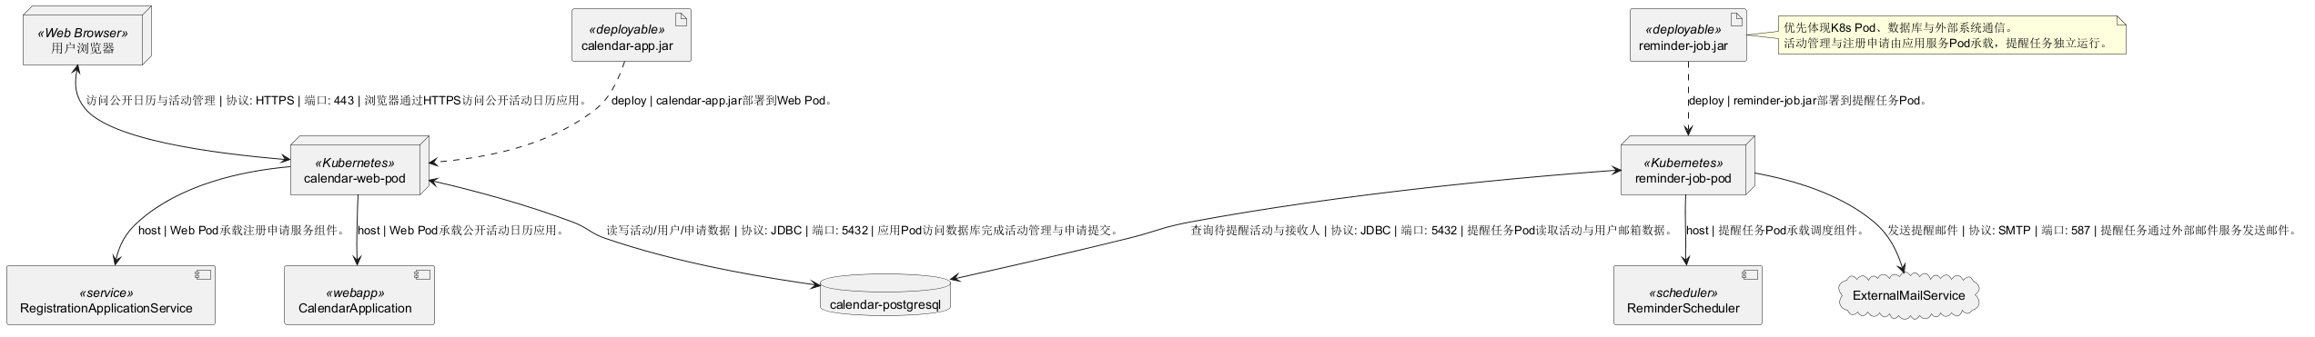
图 部署图

2.3 其它约束
当前阶段未明确。

3 设计
本章基于当前需求与模型产物，对系统的交互、结构、界面、可追踪性、数据库及其他专项设计进行说明。
由于当前阶段产物以需求分析和概念设计为主，部分实现级细节尚未明确，相关位置统一标注为当前阶段未明确。

3.1 交互设计
交互设计说明系统参与者与业务流程之间的交互方式，包括用户访问公开活动日历、提交注册申请、维护活动以及系统触发提醒邮件的顺序过程。
当前已有活动模型描述界面流转与状态判断，顺序图细节尚未在当前产物中单独展开，因此以下小节依据现有流程模型进行结构化说明。

3.1.1 顺序图1：uc_view_calendar：查看公开活动日历
描述：查看面向公众的活动安排
顺序图（协作图）按时序说明消息内容、格式、目的，以及对发送对象与接收对象的影响。
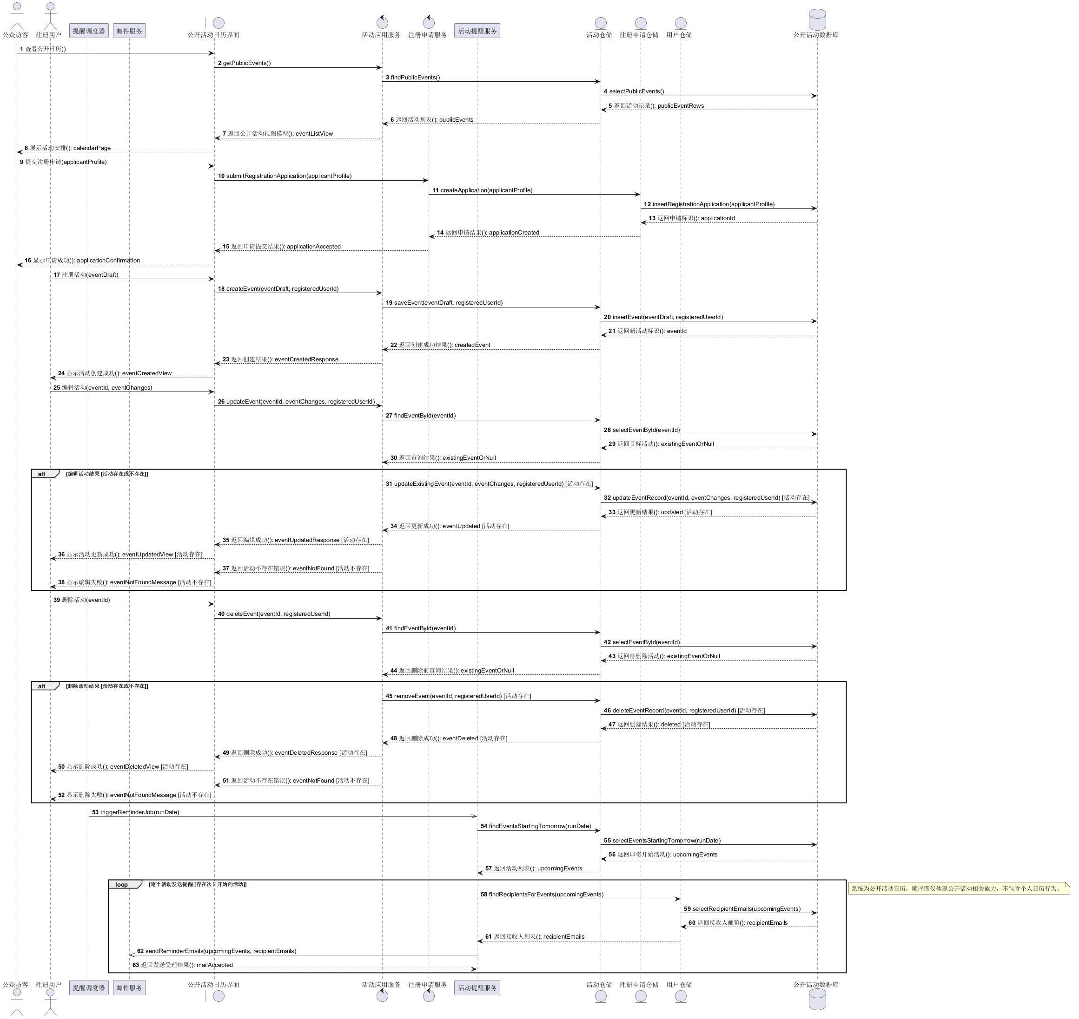
图 顺序图

3.1.2 顺序图2：uc_apply_registration：提交注册申请
描述：提交成为注册用户的申请
顺序图（协作图）按时序说明消息内容、格式、目的，以及对发送对象与接收对象的影响。

3.1.3 顺序图3：uc_create_event：注册活动
描述：在公开日历中创建活动
顺序图（协作图）按时序说明消息内容、格式、目的，以及对发送对象与接收对象的影响。

3.1.4 顺序图4：uc_edit_event：编辑活动
描述：修改已存在的活动信息
顺序图（协作图）按时序说明消息内容、格式、目的，以及对发送对象与接收对象的影响。

3.1.5 顺序图5：uc_delete_event：删除活动
描述：移除公开日历中的活动
顺序图（协作图）按时序说明消息内容、格式、目的，以及对发送对象与接收对象的影响。

3.1.6 顺序图6：uc_send_reminder：发送活动提醒邮件
描述：在活动开始前一天向用户发送邮件提醒
顺序图（协作图）按时序说明消息内容、格式、目的，以及对发送对象与接收对象的影响。

3.2 结构设计
结构设计说明系统核心设计对象、设计类及其相互关系。当前阶段主要依据领域概念模型展开，重点体现公开日历、活动、注册用户、注册申请及提醒规则等核心对象。
系统结构遵循公开活动日历场景约束，不引入个人日历相关对象与能力。
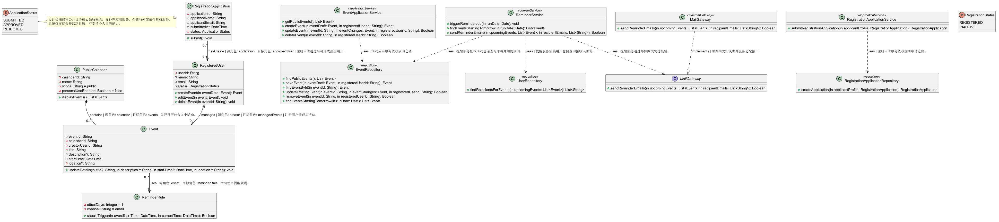
图 类图

3.2.1 对象与类的关系
当前设计中，公开活动日历场景中的主要对象实例包括公开日历对象、活动对象、注册用户对象、注册申请对象和提醒规则对象。
这些对象均来源于已确认的领域概念模型，用于承载活动展示、活动维护、用户注册申请以及提醒策略等业务语义。
对象实例在运行期间通过所属、管理、申请转化和提醒约束等关系协同完成系统功能。

3.2.2 类与类的关系
PublicCalendar 与 Event 之间为组合关系，一个公开日历包含零个或多个活动，活动作为公开日历中的核心业务内容存在。
RegisteredUser 与 Event 之间为双向关联关系，注册用户可管理其创建或负责维护的多个活动，支持创建、编辑和删除操作。
RegistrationApplication 与 RegisteredUser 之间为关联关系，注册申请在审批通过后可形成一个注册用户。
Event 与 ReminderRule 之间为关联关系，活动遵循提醒规则以决定是否在指定时间触发邮件提醒。

3.2.3 设计对象
设计对象 1：公开日历对象。该对象负责承载面向公众展示的活动集合，具有公开范围和非个人日历属性。
设计对象 2：活动对象。该对象用于表示公开日历中的单个活动，包含标题、描述、开始时间和地点等核心信息。
设计对象 3：注册用户对象。该对象表示具备活动维护权限的用户，并保存接收提醒所需的邮箱信息。
设计对象 4：注册申请对象。该对象表示未注册用户提交的申请记录，用于支撑后续注册用户形成过程。
设计对象 5：提醒规则对象。该对象用于封装活动开始前一天通过邮件发送提醒的业务规则。

3.2.4 设计类
PublicCalendar 类：表示公开活动日历聚合根，核心属性包括 calendarId、name、scope 和 personalUseEnabled，提供 displayEvents 操作用于展示公开活动安排。
Event 类：表示公开活动实体，核心属性包括 eventId、title、description、startTime 和 location，提供 updateDetails 操作用于更新活动内容。
RegisteredUser 类：表示注册用户实体，核心属性包括 userId、name、email 和 status，提供 createEvent、editEvent 和 deleteEvent 操作用于维护活动。
RegistrationApplication 类：表示注册申请实体，核心属性包括 applicationId、applicantName、applicantEmail、submittedAt 和 status，提供 submit 操作用于提交申请。
ReminderRule 类：表示提醒规则值对象，核心属性包括 offsetDays 和 channel，当前默认规则为提前 1 天、通过 email 发送，并提供 shouldTrigger 操作用于判断是否触发提醒。

3.3 界面设计
界面设计说明系统页面之间的关系以及主要界面元素的设计思路。当前阶段已有活动模型支持界面流转分析，但尚未形成高保真界面原型，因此具体视觉样式与组件规范当前阶段未明确。
界面设计应围绕公开活动浏览、注册申请提交和活动管理三类核心使用场景展开，并保证不同身份用户看到的可操作功能符合权限边界。
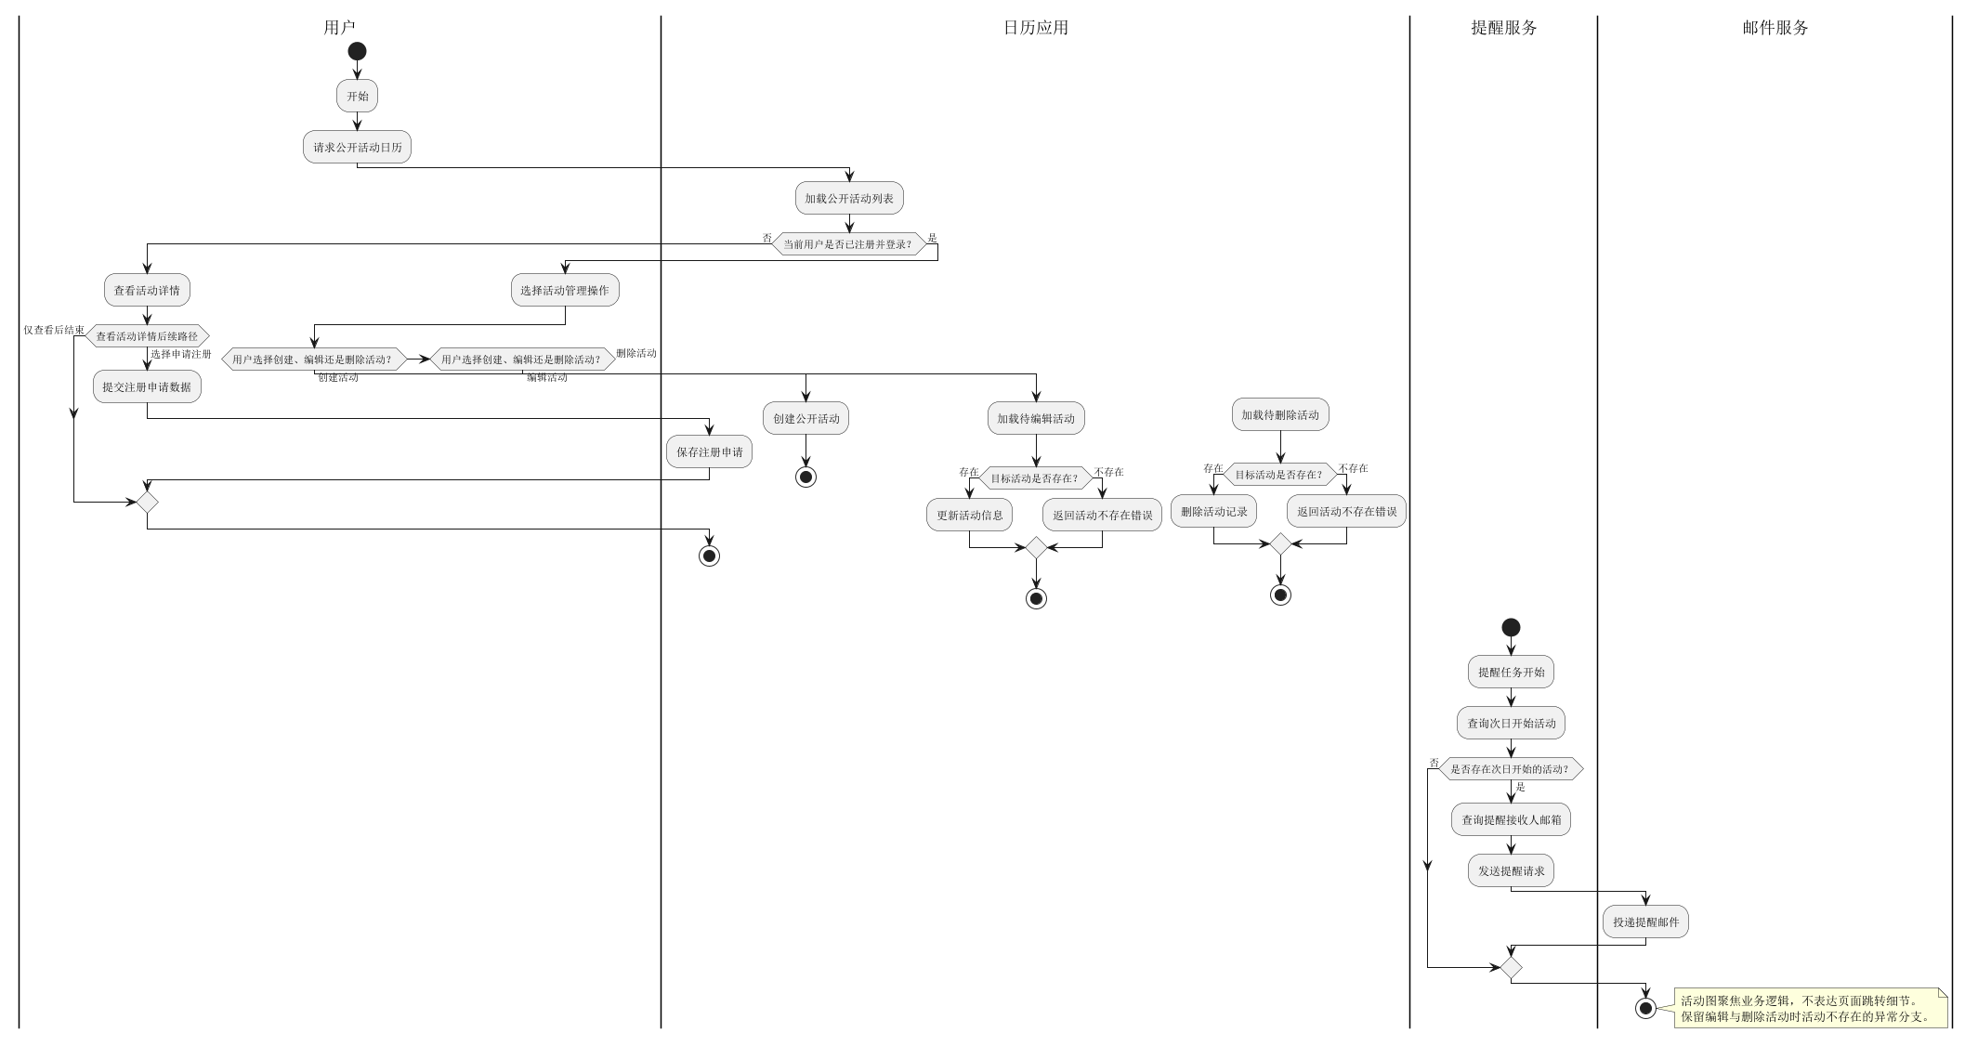
图 流程与界面关系图

3.3.1 界面关系
系统界面关系以公开活动日历页面为中心展开。用户进入系统后首先到达公开活动日历页面，系统展示活动列表和活动详情入口。
未注册用户可从活动查看路径进入注册申请表单页面，提交后返回申请结果状态。
注册用户可从活动展示页面进入活动管理操作路径，并根据操作类型进入创建、编辑或删除处理流程。

图 流程与界面关系图

3.3.2 界面详细设计
公开活动日历页面应提供活动列表展示能力，并支持进入活动详情查看。该页面面向所有访问用户开放，是系统的统一入口。
注册申请界面应提供申请人姓名、申请人邮箱等必要信息录入能力，并在提交后提示申请已记录。
活动管理界面应仅对注册用户开放，用于发起创建、编辑和删除活动请求。创建与编辑场景应支持录入或修改活动标题、描述、开始时间和地点；删除场景应提供目标活动确认机制。
提醒邮件相关界面当前阶段未明确，现有产物仅确认系统存在后台提醒流程与外部邮件发送集成。

3.4 可追踪性设计
可追踪性设计用于建立需求、设计对象、类结构、界面流程与部署元素之间的对应关系，保证设计内容可回溯到已确认需求。
当前阶段主要围绕五项核心需求与相关模型建立追踪关系，以下表格给出结构化映射。
需求标识 | 需求内容 | 设计要素 | 对应模型/产物
FR1 | 该日历仅供公众使用，而非个人日历。 | PublicCalendar.scope=public；PublicCalendar.personalUseEnabled=false | 用例模型、类模型
FR2 | 此日历用于显示面向公众的活动安排。 | 公开活动日历页面；PublicCalendar.displayEvents；Event 实体 | 用例模型、活动模型、类模型
FR3 | 所有注册用户均可在系统中注册、编辑和删除活动。 | RegisteredUser 类；活动管理界面；创建/编辑/删除流程 | 用例模型、活动模型、类模型
FR4 | 未注册用户只能查看活动并申请注册。 | 公开活动查看界面；注册申请界面；RegistrationApplication 类 | 用例模型、活动模型、类模型
FR5 | 系统将在活动开始前一天向用户发送电子邮件提醒。 | ReminderRule；活动提醒调度器；外部邮件服务 | 用例模型、活动模型、类模型、部署模型

3.4.1 用例与界面的关系
用例与界面的关系依据需求界面关系模型和设计界面关系模型追踪。
编号 | 用例名称 | 界面名称 | 备注
1 | 查看公开活动日历 | 当前阶段未明确 | 当前阶段未明确
2 | 提交注册申请 | 当前阶段未明确 | 当前阶段未明确
3 | 注册活动 | 当前阶段未明确 | 当前阶段未明确
4 | 编辑活动 | 当前阶段未明确 | 当前阶段未明确
5 | 删除活动 | 当前阶段未明确 | 当前阶段未明确
6 | 发送活动提醒邮件 | 当前阶段未明确 | 当前阶段未明确

3.4.2 用例与对象、类的关系
用例与对象、类的关系依据顺序图和设计类图追踪。
编号 | 用例名称 | 对象名称 | 设计类名称 | 备注
1 | 查看公开活动日历 | 公众访客；注册用户；提醒调度器；邮件服务；公开活动日历界面；活动应用服务；注册申请服务；活动提醒服务；活动仓储；注册申请仓储；用户仓储；公开活动数据库 | PublicCalendar；Event；RegisteredUser；RegistrationApplication；ReminderRule；EventApplicationService；RegistrationApplicationService；ReminderService；EventRepository；RegistrationApplicationRepository；UserRepository；MailGateway | 当前阶段未明确
2 | 提交注册申请 | 公众访客；注册用户；提醒调度器；邮件服务；公开活动日历界面；活动应用服务；注册申请服务；活动提醒服务；活动仓储；注册申请仓储；用户仓储；公开活动数据库 | PublicCalendar；Event；RegisteredUser；RegistrationApplication；ReminderRule；EventApplicationService；RegistrationApplicationService；ReminderService；EventRepository；RegistrationApplicationRepository；UserRepository；MailGateway | 当前阶段未明确
3 | 注册活动 | 公众访客；注册用户；提醒调度器；邮件服务；公开活动日历界面；活动应用服务；注册申请服务；活动提醒服务；活动仓储；注册申请仓储；用户仓储；公开活动数据库 | PublicCalendar；Event；RegisteredUser；RegistrationApplication；ReminderRule；EventApplicationService；RegistrationApplicationService；ReminderService；EventRepository；RegistrationApplicationRepository；UserRepository；MailGateway | 当前阶段未明确
4 | 编辑活动 | 公众访客；注册用户；提醒调度器；邮件服务；公开活动日历界面；活动应用服务；注册申请服务；活动提醒服务；活动仓储；注册申请仓储；用户仓储；公开活动数据库 | PublicCalendar；Event；RegisteredUser；RegistrationApplication；ReminderRule；EventApplicationService；RegistrationApplicationService；ReminderService；EventRepository；RegistrationApplicationRepository；UserRepository；MailGateway | 当前阶段未明确
5 | 删除活动 | 公众访客；注册用户；提醒调度器；邮件服务；公开活动日历界面；活动应用服务；注册申请服务；活动提醒服务；活动仓储；注册申请仓储；用户仓储；公开活动数据库 | PublicCalendar；Event；RegisteredUser；RegistrationApplication；ReminderRule；EventApplicationService；RegistrationApplicationService；ReminderService；EventRepository；RegistrationApplicationRepository；UserRepository；MailGateway | 当前阶段未明确
6 | 发送活动提醒邮件 | 公众访客；注册用户；提醒调度器；邮件服务；公开活动日历界面；活动应用服务；注册申请服务；活动提醒服务；活动仓储；注册申请仓储；用户仓储；公开活动数据库 | PublicCalendar；Event；RegisteredUser；RegistrationApplication；ReminderRule；EventApplicationService；RegistrationApplicationService；ReminderService；EventRepository；RegistrationApplicationRepository；UserRepository；MailGateway | 当前阶段未明确

3.5 数据库设计
数据库设计依据当前类模型与部署模型展开，用于支持公开日历、活动、注册用户、注册申请以及提醒规则等信息的持久化。
当前产物明确系统使用 PostgreSQL 作为数据库引擎，但尚未给出字段级约束、索引策略、命名规范和物理分库方案，因此相关实现细节当前阶段未明确。
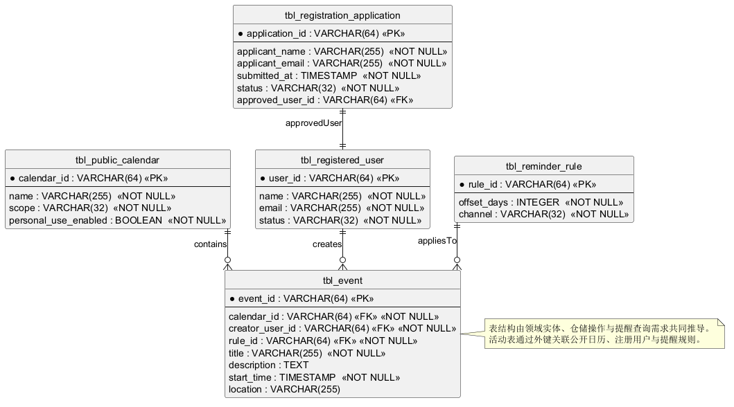
图 表关系图

3.5.1 类与表的关系
说明哪些类是持久类，以及这些类对应哪些表。
编号 | 类名（持久类） | 表名 | 备注
1 | PublicCalendar | public_calendar | 当前阶段未明确
2 | Event | registered_user | 当前阶段未明确
3 | RegisteredUser | registration_application | 当前阶段未明确
4 | RegistrationApplication | reminder_rule | 当前阶段未明确
5 | ReminderRule | event | 当前阶段未明确
6 | EventApplicationService | 当前阶段未明确 | 当前阶段未明确
7 | RegistrationApplicationService | 当前阶段未明确 | 当前阶段未明确
8 | ReminderService | 当前阶段未明确 | 当前阶段未明确
9 | EventRepository | 当前阶段未明确 | 当前阶段未明确
10 | RegistrationApplicationRepository | 当前阶段未明确 | 当前阶段未明确
11 | UserRepository | 当前阶段未明确 | 当前阶段未明确
12 | MailGateway | 当前阶段未明确 | 当前阶段未明确

3.5.2 数据表设计
以下数据表设计基于当前已确认的领域类与需求内容整理，仅列出可追溯的核心数据结构。
表名 | 来源类 | 主要字段 | 说明
public_calendar | PublicCalendar | calendar_id，name，scope，personal_use_enabled | 存储公开日历基本信息
event | Event | event_id，title，description，start_time，location，calendar_id | 存储公开活动信息，并关联公开日历
registered_user | RegisteredUser | user_id，name，email，status | 存储注册用户及其状态信息
registration_application | RegistrationApplication | application_id，applicant_name，applicant_email，submitted_at，status | 存储未注册用户提交的注册申请
reminder_rule | ReminderRule | offset_days，channel | 存储活动提醒规则，当前规则为提前 1 天邮件提醒

图 表关系图

3.6 其它设计
其它设计用于补充当前章节未覆盖但对系统实现具有约束意义的安全、性能和其他限制性设计内容。
由于当前需求主要聚焦基础业务能力，非功能性指标尚未系统化定义，因此本节在已知范围内给出约束说明。

3.6.1 安全设计
当前阶段未明确。

3.6.2 性能设计
当前阶段未明确。

3.6.3 其它限制设计
当前阶段未明确。

4 尚未设计的问题
当前阶段尚未明确注册申请的审批流程、审批角色及审批通过后形成注册用户的具体机制。
当前阶段尚未明确活动创建、编辑和删除的更细粒度权限规则，例如是否允许任意注册用户修改其他用户创建的活动。
当前阶段尚未明确用户认证方式、登录流程、密码管理、会话管理及安全审计要求。
当前阶段尚未明确邮件提醒的失败重试、发送记录、去重策略及异常告警机制。
当前阶段尚未明确数据库字段约束、索引设计、接口协议、部署规模、备份恢复、监控运维和非功能性指标。

